Áo Dài Việt Nam Lịch Sử Hình Thành Qua Các Thời Kỳ
Áo dài cách tân được xem là biểu tượng cho vẻ đẹp của người phụ nữ Việt Nam, dù đã trải qua nhiều sự kiện lịch sử, điều chỉnh và cách tân. Áo dài vẫn giữ được cho mình nét duyên dáng dịu dàng chuẩn mực truyền thống của người Việt.

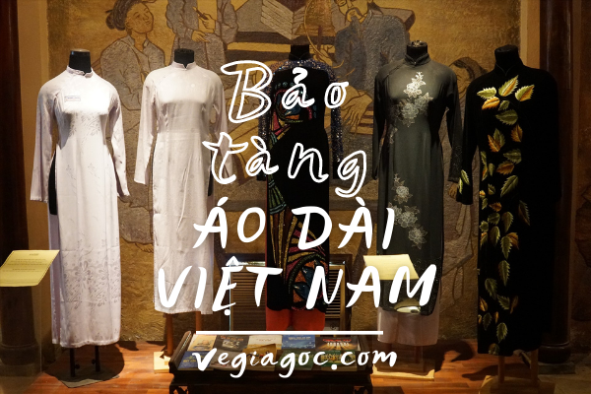

“Di sản thời trang dân tộc ta – Áo dài phụ nữ vẻ kiêu sa…”. Hai chùm thơ nhỏ của tác giả Nguyen Thanh Tung đã nói lên sự quan trọng của chiếc áo quốc dân của chị em phụ nữ. Sự mộc mạc đáng yêu của người con gái Việt được tô điểm thêm bởi tà áo dài thướt tha làm dáng nàng càng thêm tươi tắn, tự tin. Cùng tìm hiểu vẻ đẹp của chiếc áo dài qua từng thời kỳ lịch sử của Việt Nam để càng giúp bạn hiểu rõ hơn phần nào “Di sản văn hóa tinh thần” mà ông cha ta đã gìn giữ và phát triển bấy lâu nay.

Nguồn gốc của chiếc áo dài
Áo dài Việt Nam đã phát triển và có mặt từ sớm qua nhiều năm tháng và trở thành nét đặc trưng của ngành công nghiệp thời trang Việt Nam. Nhiều người cho rằng sự xuất hiện của áo dài có từ thời trung cổ TCN (Trước Công Nguyên). Nhưng theo nhận định danh tính chính trị văn hóa được người ta tìm thấy và đối chứng kể từ lúc chiếc áo dài bắt đầu xuất hiện dưới thời nhà Nguyễn.
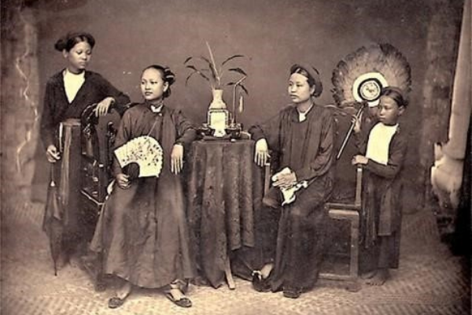

Áo Giao Lĩnh
Hiện đại thời điểm này chưa có nhà nghiên cứu nào xác định được thời gian diễn biến chính xác mà thời điểm chiếc áo dài xuất hiện. Có nhiều giả thuyết cho rằng áo dài đã xuất hiện vào những năm 1920, tức là cùng thời điểm với sườn xám. Nhưng ý kiến đó lại bị phản bác lại, vì người ta cho rằng áo dài đã xuất hiện cách đây hàng ngàn năm trước sườn xám.
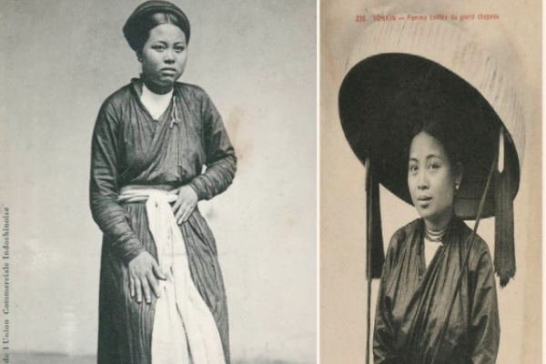

Hình ảnh người phụ nữ Việt Nam trong trang phục chiếc áo dài giao lĩnh được ghi lại trong tài liệu miêu tả của người Pháp. Vào khoảng thời gian vua Nguyễn Phúc Khoát lên ngôi và cai trị vùng đất phía Nam, ở các tỉnh miền Bắc người dân mặc áo giao lĩnh, chiếc áo có phần tương đồng với người Hán. Để tránh sự bàn tán nói là “đạo phục”, vua Nguyễn Phúc Khoát đã ra lệnh yêu cầu phụ tá của mình vận quần dài bên trong một chiếc áo lụa. Bộ váy được kết hợp giữa nét duyên dáng của Hán và sự cổ kính cuốn hút của ChămPa. Chính tại thời điểm này người dân đã công nhận đây là hình ảnh bộ áo đầu tiên của Việt Nam.

Áo dài tứ thân (thế kỷ 17)
Áo dài tứ thân là trang phục dùng để mặc trong việc lao động sản xuất của người phụ nữ. Chiếc áo giao lĩnh được may xẻ thành 2 tà trước để buộc vào nhau, hai tà sau sẽ may liền lại thành vạt áo. Màu sắc trang phục chủ đạo đều được thiết kế màu tối sẫm, chiếc áo tứ thân mộc mạc giản dị và khiêm tốn mang ý nghĩa tượng trưng cho 4 bậc sinh thành của hai vợ chồng.
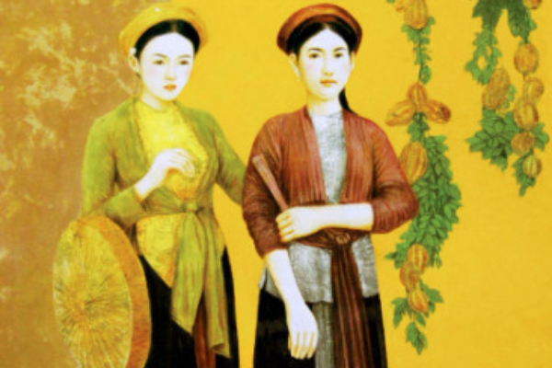

Áo dài ngũ thân (thời vua Gia Long)
Dựa trên cơ sở hiện nay của áo tứ thân, đến đời vua Gia Long thì áo ngũ thân xuất hiện. Loại áo này thường được may thêm vào một tà nhỏ để tượng trung cho giai cấp và địa vị của người mặc trong xã hội. Với giai cấp quan lại quý tộc thì họ sẽ mặc những chiếc áo ngũ thân để chia ra phân biệt với các tầng lớp nhân dân trong lao động xã hội. Áo có 4 vạt được may thành 2 tà áo xẻ 2 bên như áo dài, nhưng phần tà trước áo có thêm một vạt áo ở bên trong như lớp lót kín đáo, phần đó chính là vạt áo thứ 5. Kiểu áo này được may theo kiểu rộng rãi, có phần cổ với đường nét mũi khâu đẹp đẽ, độc đáo được thịnh hành đến từ đầu thế kỷ XX.
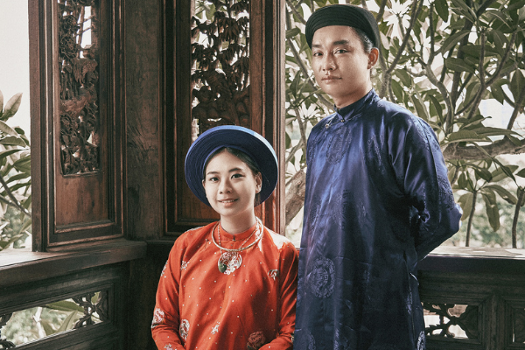

Áo dài Lemur
Kiểu áo dài cách tân cải biến từ áo ngũ thân do họa sĩ Cát Tường sáng tạo vào năm 1939. Áo dài Lemur được đặt theo tên tiếng Pháp của bà, áo chỉ có hai vạt trước và sau, vạt trước dài chấm đất, áo được may ôm sát cơ thể, phần tay thẳng và có viền nhỏ. Khuy áo được mở sang bên sườn nhắm nhấn thêm vẻ nữ tính, kiểu áo này thịnh hành cho đến những năm 1943 thì bị lãng quên.
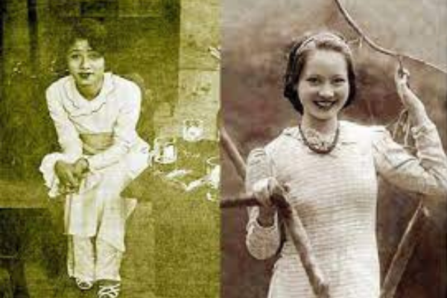

Áo dài Lê Phổ
Là sự kết hợp mới từ áo tứ thân, cũng được biến thể và cách tân từ áo dài của Lemur của họa sĩ Lê Phổ nên được được gọi là áo dài Lê Phổ. Bà đã khéo léo thu gọn kích thích áo dài để ôm khít thân hình của người phụ nữ, giúp tăng sự quyến rũ và duyên dáng của người phụ nữ. Đẩy cầu vai, kéo dài tà áo chạm đất và đem đến nhiều màu sắc mới mẻ khác nhau. Nói cách khác bà đã phù phép chiếc áo dài và biến nó trở nên gợi cảm, tinh tế và thu hút hơn.
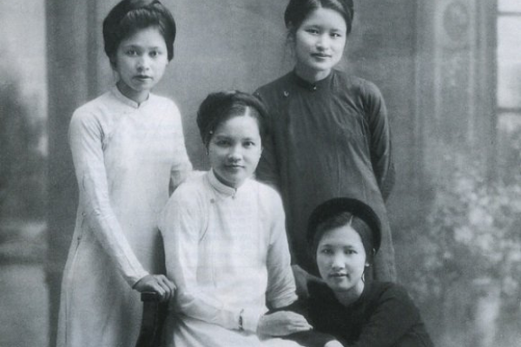

Áo dài Raglan
Áo dài Raglan còn gọi là áo dài giắc lăng, xuất hiện năm 1960 do nhà may Dung ở Đakao, sáng tạo ra. Điểm khác biệt mà áo dài Raglan là áo ôm khít cơ thể thể hơn, cách nối từ cổ chéo xuống một góc 45 độ giúp người mặc thoải mái, dễ chịu và linh hoạt hơn. Hai tà nối với nhau bằng hàng nút bấm bên hông. Sự thon thả của áo dài giắc lăng làm tăng thêm phần nữ tính thon thả cho cơ thể của người phụ nữ Việt Nam. Chính cách cải tân này sẽ làm bước đệm cho sự phát triển của áo dài Việt Nam sau này.
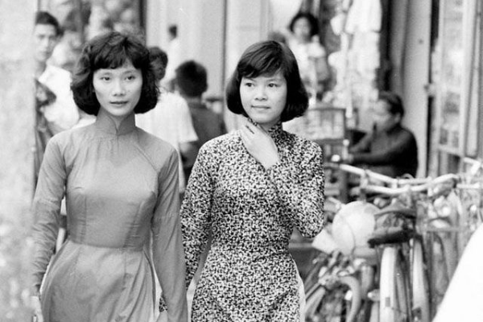

Áo dài truyền thống Việt Nam (từ khoảng những năm 1970 đến nay)
Áo dài Việt Nam qua các thời kỳ đang có sự đốt phá và cải biến trong cách kiểu dáng, chất liệu cho đến sự phá cách độc đáo bạo dạn của nhà thiết kế. Ngày nay áo dài còn được biến chuyển thành áo dài cưới, áo dài Tết, áo dài cách tân, áo học sinh, áo dài mặc trong văn phòng , hay chốn chùa chiền linh thiêng thậm chí là đi dạo phố,... Bên cạnh đó áo dài còn được xứng danh trong các cuộc thi sắc đẹp quốc tế. Bạn có thể bắt gặp những chiếc áo dài nhiều màu sắc với nhiều kiểu dáng mới lạ độc đáo.

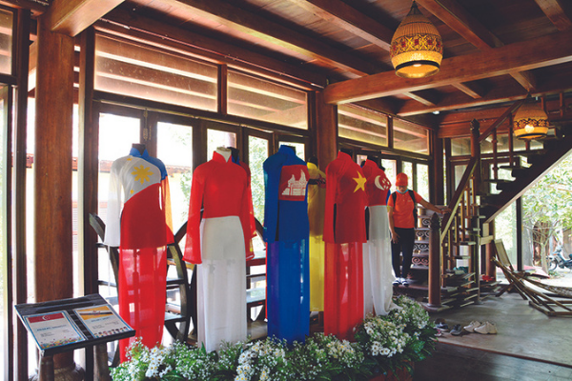

Với lịch sử phát triển qua thời gian dài như vậy, chiếc áo dài Việt Nam đã hoàn thiện hơn bao giờ hết. Áo dài trở thành biểu tượng của nền văn hóa, tôn lên vẻ đẹp của người phụ nữ Việt. Có thể nói, áo dài không chỉ là một bộ trang phục đại diện cho cả một nền văn hóa, mà còn là nguồn cảm hứng sáng tác không dứt của nghệ thuật Việt Nam. Nếu như bạn muốn chứng kiến những tà áo dài rực rỡ nhất từ cổ xưa cho đến hiện đại sắc nét thướt tha thì có thể đến Bảo Tàng Áo Dài Museum tại Quận 9 – Sài Gòn.

